[Robotique Tech](https://www-robotique-tech.translate.goog/robotics/maze-game-with-scratch/?_x_tr_sl=en&_x_tr_tl=el&_x_tr_hl=el&_x_tr_pto=wapp)

[Παιχνίδι](https://www-robotique-tech.translate.goog/type/game/?_x_tr_sl=en&_x_tr_tl=el&_x_tr_hl=el&_x_tr_pto=wapp)[Scratch](https://www-robotique-tech.translate.goog/type/scratch/?_x_tr_sl=en&_x_tr_tl=el&_x_tr_hl=el&_x_tr_pto=wapp)

# Παιχνίδι λαβύρινθου με το Scratch

[13-09-22](https://www-robotique-tech.translate.goog/robotics/maze-game-with-scratch/?_x_tr_sl=en&_x_tr_tl=el&_x_tr_hl=el&_x_tr_pto=wapp) [1690](https://www-robotique-tech.translate.goog/robotics/maze-game-with-scratch/?_x_tr_sl=en&_x_tr_tl=el&_x_tr_hl=el&_x_tr_pto=wapp)

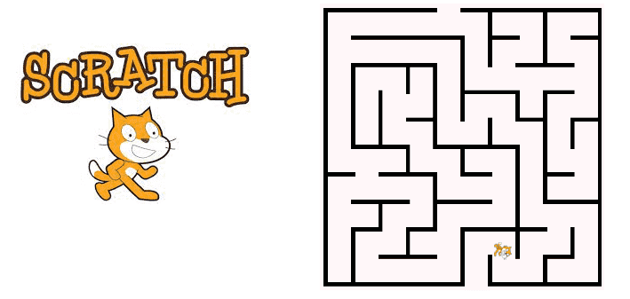

## Περιγραφή του παιχνιδιού Maze with Scratch

Αυτό είναι ένα παιχνίδι λαβύρινθου, επομένως ο στόχος είναι να φτάσετε στην τελική θέση στο πάνω μέρος της οθόνης. Για να το κάνετε αυτό, μετακινήστε το cat sprite χρησιμοποιώντας τα βέλη του πληκτρολογίου. Προσοχή όμως, δεν πρέπει να αγγίξετε τους τοίχους του λαβυρίνθου!

Για να προγραμματίσουμε αυτό το παιχνίδι, θα χρησιμοποιήσουμε το λογισμικό Scratch το οποίο έχει το πλεονέκτημα της χρήσης οπτικού κώδικα: δεν χρειάζεται να μάθετε μια γλώσσα προγραμματισμού. προγραμματισμός για την κατασκευή παιχνιδιών.

### Βήμα 1: Σχεδιάστε τους λαβύρινθους

Μεταβείτε στον ιστότοπο http://www.mazegenerator.net/ για να δημιουργήσετε αυτόματα τον λαβύρινθο.

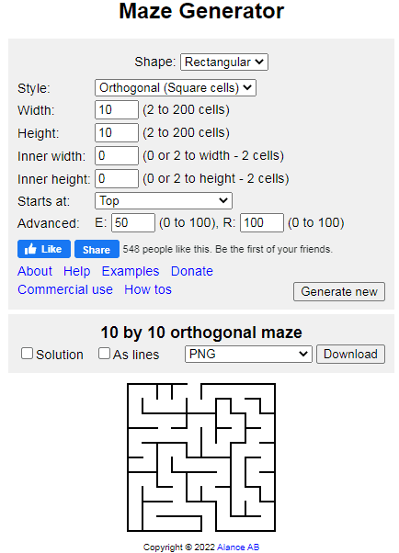

### Βήμα 2: Προσθέστε το φόντο

**1)**Μεταβείτε στην εισαγωγή ενός φόντου για να προσθέσετε την εικόνα των δημιουργούμενων λαβύρινθων.

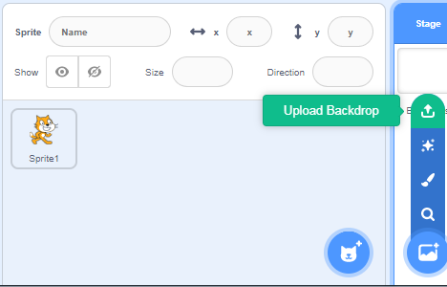

**2)**Λαμβάνουμε ένα φόντο που περιέχει λαβύρινθους:

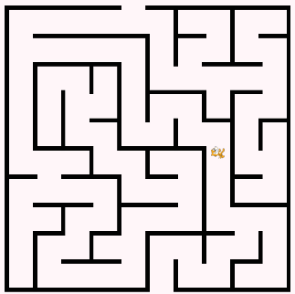

### Βήμα 3: Αρχικοποιήστε το παιχνίδι

Το παιχνίδι ξεκινά όταν πατηθεί η πράσινη σημαία για να τοποθετηθεί το ξωτικό της γάτας στην αρχή του λαβύρινθου.

### 

### Βήμα 3: μετακινήστε το ξωτικό της γάτας

Εισάγουμε τα μπλοκ που είναι απαραίτητα για τη μετακίνηση του ξωτικού γάτας μέσω των βελών του πληκτρολογίου:

Όταν πατηθεί το δεξί βέλος, το cat sprite θα πρέπει να προσανατολίζεται και να κινείται δεξιά.

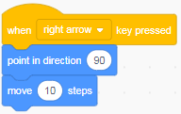

Όταν πατηθεί το αριστερό βέλος, το cat sprite θα πρέπει να προσανατολιστεί και να μετακινηθεί αριστερά.

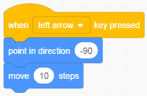

Όταν πατηθεί το επάνω βέλος, το cat sprite πρέπει να προσανατολιστεί και να μετακινηθεί προς τα πάνω.

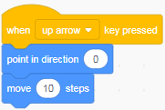

Όταν πατηθεί το κάτω βέλος, το cat sprite πρέπει να προσανατολιστεί και να μετακινηθεί προς τα κάτω.

### 

### Βήμα 4: Απαγορεύστε τη γάτα να διασχίσει τους τοίχους:

Για να αποτρέψετε τη διάβαση της γάτας από τους τοίχους του λαβύρινθου, πρέπει να χρησιμοποιήσετε το μπλοκ από την κατηγορία Αισθητήρες που ελέγχει εάν η γάτα αγγίζει το χρώμα του τοίχου.



Για να τιμωρήσει τον παίκτη που αγγίζει έναν τοίχο, η γάτα τοποθετείται στην αρχική θέση.



Για να ελέγξουμε αν η γάτα αγγίζει τον τοίχο, πρέπει να χρησιμοποιήσουμε το μπλοκ If then else.

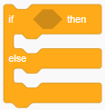

Εάν η συνθήκη (το μαύρο χρώμα αγγίζεται είναι αληθής), η γάτα τοποθετείται στην αρχική θέση. Και αν η κατάσταση είναι ψευδής, η γάτα συνεχίζει το δρόμο της.

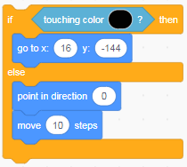

Εδώ είναι το τελικό πρόγραμμα scratch του παιχνιδιού Labyrinth

Αρχή φόρμας

Τέλος φόρμας